OrvietoSì

La Soprintendenza dichiara di particolare interesse il Podere Spicca
by REDAZIONE

20 Aprile 2022

i

La Soprintendenza Archeologica, Belle Arti e Paesaggio dell’Umbria, con decreto n. 32 del 16 marzo 2022, ha dichiarato di interesse particolarmente importante e sottoposto a tutte le relative disposizioni di tutela, il Podere 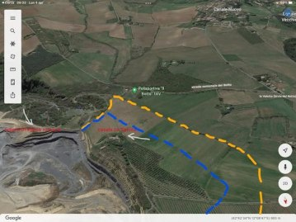Spicca. Una decisione, quella della Soprintendenza, come è scritto nella relazione inviata anche al Comune di Orvieto, contro il “rischio di perdita per possibili lavori di ampliamento della limitrofa cava di basalto denominata ‘La Spicca’”, all’esito del relativo procedimento, ai sensi dell’art. 10 comma 3 lett. a) e comma 4 lett. l) del D. Lgs. 42/2004.
Il podere in questione si trova proprio al centro del primo stralcio del nuovo progetto di ampliamento presentato dalla Società “La Spicca”, che sarà a breve oggetto della Conferenza dei Servizi della Regione. Come sottolinea la Soprintendenza nella sua nota: “L’immobile si caratterizza per la presenza di una torre seicentesca attorno alla quale si sono successivamente addossate in più fasi le abitazioni e le stalle. L’insieme ora appare come un casale agricolo di forma quadrata sul quale al centro svetta la torre seicentesca, che nella parte alta conserva i motivi tipici delle colombaie. Nell’insieme si ravvisa sia l’interesse artistico, per la presenza architettonica della torre, che l’interesse di architettura rurale di interesse storico quale testimonianza dell’economia rurale tradizionale”.
L’importanza storica-architettonica e culturale che riveste il podere è peraltro confermata dalla presenza nelle immediate vicinanze delle cisterne romane, già sotto vincolo, a testimoniare la continuità secolare di coltivazioni in un territorio connotato da forte struttura identitaria. Un’importante notizia, dunque, per gli abitanti del Botto e delle Velette che si stanno battendo da mesi per evitare un nuovo ampliamento della cava, che avrebbe creato un’orrenda voragine al posto dell’intera collina sulla quale è ubicato il podere in questione, per fortuna adesso protetto. Un progetto di ampliamento della cava, ricordiamolo, passato sotto silenzio e neppure sottoposto a VAS (Valutazione Ambientale Strategica). Motivo per cui è stato presentato un ricorso al Tar Umbria su cui è attesa a breve una decisione.

